Matemática – 9º ano – 4º bimestre

Gabarito comentado

1. alternativa b
Para que o aluno possa analisar as alternativas, acesse com ele um software que permita a criação de projeções ortogonais a partir de figuras não planas ou disponibilize objetos parecidos com as figuras não planas mencionadas nas alternativas. Se julgar necessário, acompanhe a análise de cada figura. Caso ocorra erro, retome com o aluno o estudo sobre vistas ortogonais de figuras não planas.

2.

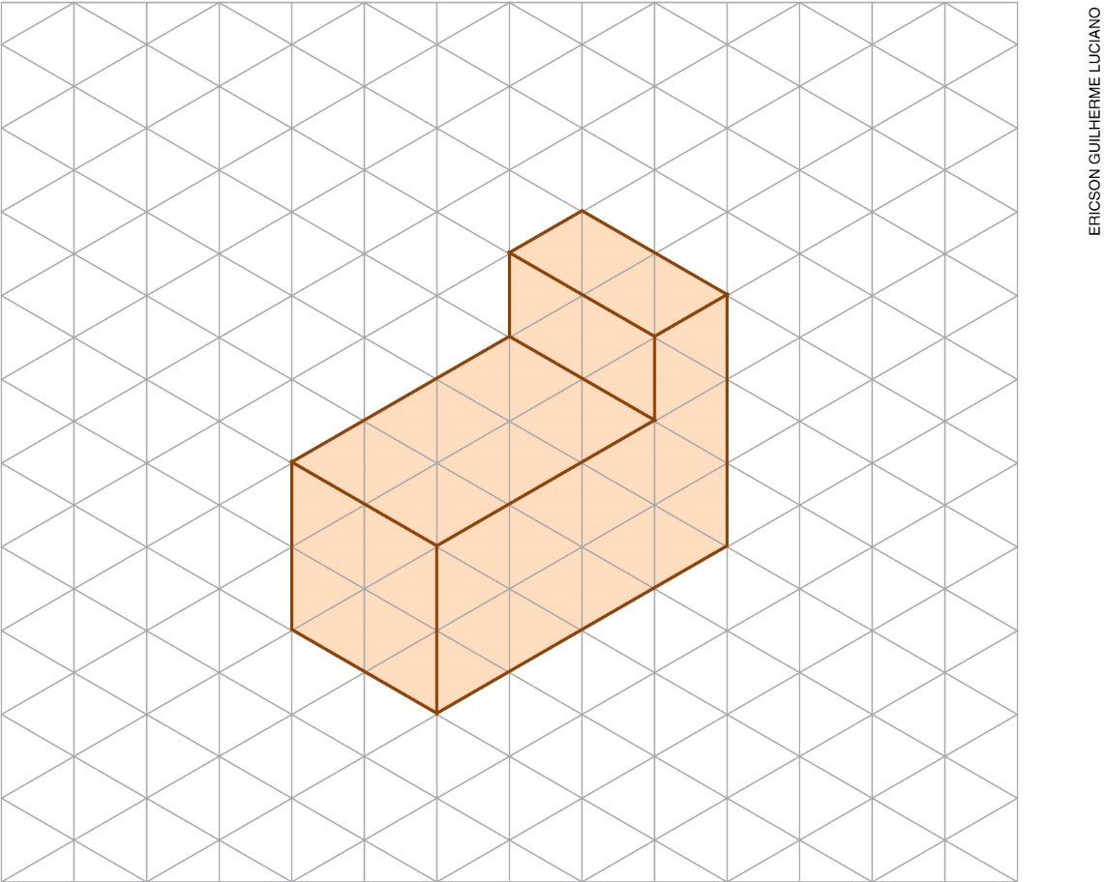

Se o aluno apresentar dificuldade, oriente-o a considerar os lados do triângulo da malha para não representar a figura de maneira distorcida. Se ele representar a figura de maneira refletida, destaque a posição em que deve ficar a projeção ortogonal lateral direita. Caso ocorra erro, retome o estudo sobre vistas ortogonais de figuras não planas e como aplicar esse conhecimento para desenhar objetos em perspectiva.

3. alternativa b
Caso ocorra erro, verifique se o aluno se recorda das fórmulas para calcular o volume da pirâmide e do cubo. Observe se ele usou a seguinte expressão para determinar $a$:
$$\frac{a^{3}}{3}+a^{3}=36$$
Caso o aluno tenha utilizado uma estratégia adequada para resolver o problema, mas não tenha alcançado a resposta esperada, acompanhe a resolução para identificar possíveis equívocos nos cálculos. Se julgar necessário, retome as fórmulas para calcular o volume da pirâmide e do cubo.

4. O volume do aquário corresponde ao volume de 150 recipientes cúbicos de 10 cm de aresta.
Caso ocorra erro, verifique se o aluno percebeu que, primeiro, ele pode calcular o volume do aquário e o volume do recipiente cúbico. Depois, para saber quantos recipientes cúbicos são necessários para obter o volume do aquário, ele pode dividir o volume do aquário pelo volume do recipiente cúbico. Caso o aluno tenha compreendido como proceder, mas não tenha alcançado a resposta esperada, é possível que ele tenha cometido algum equívoco nos cálculos. Nesse caso, acompanhe a resolução. Se julgar necessário, retome com o aluno o estudo do cálculo de volume.

5. alternativas a, b e c
Caso ocorra erro, converse com o aluno sobre a importância dos elementos mencionados nas alternativas. Destaque que o título identifica o assunto do gráfico; a fonte identifica a origem dos dados apresentados no gráfico e contribui para lhe dar credibilidade; a proporção entre os setores é fundamental para que a leitura não seja equivocada. Observe se o aluno percebe que a falha nesses elementos pode levar à interpretação enganosa dos dados.

6. a) fevereiro; agosto; 3,8%

b) Espera-se que o aluno perceba que o fato de a escala do eixo y iniciar em 5 e ser graduada em 5% pode levar à interpretação de que a variação entre os meses é maior do que é na realidade. O correto seria a escala iniciar em 0% e ser graduada em 1%, podendo apresentar o símbolo // para indicar a supressão da escala entre 0% e 5%.

7. alternativa c
Caso ocorra erro, converse com o aluno sobre o que Patrícia deseja representar no gráfico e destaque que é preciso fazer essa avaliação para escolher o tipo de gráfico mais adequado. Saliente que diferentes tipos de gráfico podem ser usados para representar os mesmos dados, mas alguns são mais favoráveis para transmitir determinadas informações. Mostre ao aluno que não seria possível usar um gráfico de barras horizontais ou verticais simples, pois há mais de um valor para cada ano, uma vez que Patrícia deseja mostrar a quantidade de matrículas nos diferentes segmentos da educação básica em três anos consecutivos. Esclareça que, em um só gráfico de setores, não seria possível representar mais de uma entrada de dados. Se julgar necessário, retome o estudo dos tipos de gráfico e suas aplicações e incentive o aluno a utilizar planilhas eletrônicas para elaborar e representar gráficos.

8. alternativa c
Caso ocorra erro, verifique se o aluno percebeu que as situações apresentadas envolvem eventos dependentes, pois a retirada da primeira bola da caixa, sem haver reposição, faz com que o número de bolas na caixa para a segunda retirada seja diferente. Observe se o aluno percebeu que, inicialmente, a caixa tem 16 bolas e, depois da primeira retirada, terá 15 bolas. Se julgar oportuno, analise cada afirmação com o aluno e relembre que, para calcular a probabilidade final, é preciso multiplicar a probabilidade de um evento pela probabilidade do outro. Se julgar necessário, retome o estudo sobre experimentos aleatórios, com eventos independentes e dependentes, e peça ao aluno que calcule a probabilidade de ocorrência nos dois casos.

9. a) A probabilidade de Márcia pegar uma peça defeituosa na primeira retirada é de $\frac{1}{15}$.

b) A probabilidade de a primeira peça retirada ter defeito e a segunda não é de $\frac{28}{435}$.

c) A probabilidade de as duas primeiras peças retiradas serem defeituosas é de $\frac{1}{435}$.
Considere aproximadamente 33% do valor da questão para cada item.
Caso ocorra erro, verifique se o aluno reconheceu que, no item a, temos um evento independente e,
nos itens b e c, temos eventos dependentes, pois a retirada da primeira peça do lote, sem haver reposição, faz com que o número de peças para a segunda retirada seja diferente. Observe se o aluno percebeu que inicialmente o lote tem 30 peças e depois da primeira retirada o lote terá 29 peças. Se julgar oportuno, relembre que, para calcular a probabilidade final nos eventos dependentes, é preciso multiplicar a probabilidade de um evento pela probabilidade do outro. Se julgar necessário, retome com o aluno o estudo sobre o reconhecimento, em experimentos aleatórios, de eventos independentes e dependentes e peça-lhe que calcule a probabilidade de sua ocorrência nos dois casos.

10. Na situação apresentada, a probabilidade de ser retirada uma ficha par e, em seguida, uma ficha ímpar é de $\frac{5}{18}$.
Caso ocorra erro, verifique primeiro se o aluno identificou corretamente quantos são os números pares e quantos são os números ímpares na urna. Depois, verifique se ele percebeu que a situação apresentada envolve eventos dependentes e, por isso, para calcular a probabilidade final, é preciso multiplicar a probabilidade de um evento ocorrer pela probabilidade do outro.
Se julgar necessário, retome com o aluno o estudo sobre eventos independentes e dependentes.

